Муниципальная бюджетная организация дополнительного образования «Детская школа искусств» г.Лаишево

Методическая разработка открытого

внеклассного мероприятия

на тему
" В мире прекрасного » "

Преподаватель высшей категории

Пимурзина Фирдаус Абдулловна

ДШИ г. Лаишево
2025г.

Презентация интегрированного внеклассного мероприятия изобразительного и музыкального искусств.
« В мире прекрасного »
Цель: Ознакомление с произведениями изобразительного и музыкального искусства. Расширить сведения о видах изо и музыкального искусства. Развитие наблюдательности, внимания.
Оборудование: использование мультимедийных средств.
Методы обучения:
Словесные, наглядные. Использование компьютерных технологий на мероприятии,
Использование технологии визуализации. Просмотр слайдов.
Ведущие: преподаватель художественных дисциплин ДШИ и преподаватель музыкально-теоретических дисциплин. Сценарий музыкально-художественного мероприятия для учащихся, посвященного Дню красоты, который отмечается ежегодно 9 сентября -«В мире прекрасного»
Задача-раскрыть способности каждого, повысить свою самооценку.
Участники-учащиеся инструментально-исполнительского, вокального и художественно-изобразительного отделений ДШИ.
Цель-привлечение к миру прекрасного, в способности чувствовать, понимать и ценить красоту во всех ее проявлениях.
Не красота вызывает любовь, а любовь заставляет нас видеть красоту.
Лев Толстой (На экране)

Ход мероприятия:
1.Ведущая по ИЗО : Сегодня мы отправимся в мир прекрасного, а именно, в мир искусства: музыки, фотоискусства, вокала, архитектуры и игры на музыкальных инструментах. А также в мир изобразительного искусства – в мир картин.
Ведущая по музыкальному оформлению М. П: « Международный день красоты отмечается по инициативе Международного комитета эстетики и косметологии CIDESCO, являющейся на сегодня самой престижной организацией в мире в своей области».
Комитет CIDESCO был основан в 1946 году и с тех пор его авторитет среди профессионалов продолжает расти.
Получив международный диплом по косметологии школы CIDESCO, вы сможете трудоустроиться в лучшие салоны красоты как в России, так и за рубежом.
В 1995 году на Всемирном конгрессе было принято решение 9 сентября считать Всемирным днем красоты. В этот день приветствуется все прекрасное, которое, по словам классика, "спасет мир". С тех пор во многих городах и странах именно в этот день повсеместно особо восхваляют красоту.
Красота –она безгранична». (муз.фон)
На экране демонстрируются фотоиллюстрации. На фоне экрана демонстрируются прекрасные уголки природы

Ведущая по ИЗО:
1. Фотоискусство. Начнем с прекрасных уголков нашей Земли. Демонстрация слайдов. Майкл Блок – фотохудожник. Запечатлел нерукотворные места на планете. Так и хочется сказать: «Остановись мгновенье, ты - прекрасно»!
Природа лечит душу красотой. И делает нас чуточку счастливее.
«Видеть прекрасное – это кусочек рая». Туркменская пословица.
Но искусство создает человек. Значит человек тоже должен иметь чувство прекрасного и должен быть прекрасным.
Прекрасное ассоциируется с красотой. Красота – это гармония, уравновешенность.
Красота есть во всем, но не всем дано это видеть.
Знакомство с изобразительным искусством чередуется с музыкальными произведениями. Ведущая педагог по музыке:
.…У гитары нежный звук,
Как прикосновенье рук.
У гитары нежный звук,
Словно шепчет друг!…
2.Учащийся. Испанский вальс
То, что слову не дается,
Пусть без слов расскажут звуки.
Взять мне скрипку остается,
Взять смычок и скрипку в руки.
Мой смычок, будь полон силы,
Будь ему послушна, скрипка!
Все, что дорого и мило,
Я доверю песне зыбкой.
3.Художники и их произведения.
Просмотр картин – слайдов современных художников:
Рамон Пуйоль (Ramon Pujol) родился в городе Олот, Испания в 1947 году. Рамон с детства любил рисовать, и его семья в этом его поддерживала и всячески поощряла. С самого раннего детства у…

Роман Величко Современный российский художник родился в Бийске в 1968г. В 1993 году окончил факультет летательных аппаратов авиационного института в Харькове. Более 15 лет он работал в качестве графического дизайнера. Мир трудных дум и сладких грез.
Ильдус Муртазин. Татарский современный художник. Необычная техника. Экспрессия.
Немировский Станислав. Из Минска. Тонко чувствует красоту природы. Картины художников на экране сопровождаются муз. произведением Чайковского из «12 месяцев» «Октябрь».
4.Учащаяся исполняет « Медленный вальс»
Педагог по ИЗО:
Замечали ли вы, как красив этот мир –
Его запахи, краски и звуки!?
неудивительно, что за дверями квартир,
не страдают люди от скуки.
Наши начинающие музыканты готовы представить вам свой первый опыт
игры на инструменте.
5.Учащаяся исполняет произведение «Прогулка на море»
Домра — инструмент важнейший
Красивый, с голосом нежнейшим.
Когда ты струн рукой коснешься
В старинный мир перенесешься!

6.Архитектура. Просмотр слайдов с изображением необычных зданий.
Мир полон изящного волшебства! Достаточно лишь найти внутри себя точки соприкосновения с прекрасным. Роман Подзоров.
7.Учащаяся исполняет произведение «Прогулка на море»
Домра — инструмент важнейший
Красивый, с голосом нежнейшим.
Когда ты струн рукой коснешься
В старинный мир перенесешься!
8.Учащаяся: «Ты да я, да мы с тобой»
Не красота вызывает любовь, а любовь заставляет нас видеть красоту.
Лев Толстой
9.Галиева Ильзира, Зиятдинов Булат
1.Красивым быть дано не каждому из нас.
Красивыми становятся прощая.
Душа прощающих сияет как алмаз,
Своею чистотой вокруг все освещая.
2.Красивыми становятся любя,
Любовь способна заживить все раны.
Способна исцелить, простить обманы,
И даже те, которые прощать нельзя.

1.Красивыми становятся ценя.
Ценя родителей, друзей, хорошую подругу,
Минуту, час и день, ценя друг друга,
Все что дается Богом бережно храня.

2.Красивыми становятся не зря,
Ведь красота для нас так драгоценна.
Мы внешность можем за день изменить.
А душу не изменишь. Красота души бесценна...

Вед:. В черном зеркале рояля
Пальцы тонкие дрожат
Звуки музыки роями
Наполняют сонный сад.

10. В конце мероприятия смотр дизайнерских костюмов. Дефиле проходит на сцене актового зала под современную ритмичную музыку.
Слова ведущего. Антон Чехов говорил: «В человеке должно быть все прекрасно: и душа и тело, и мысли…»
Ребята выходят в своих дизайнерских костюмах, которые они создавали в течение четверти из разного по качеству бумаги. Они представляют фантазийные образы.
Во время шествия представляют свои образы:
1.Валиуллина А. Мисс «Цветочный ажур»
2.Бакина С. «Алиса из страны чудес»
3.Ликанова П. и Хоботина П . Образы Пьеро и Мальвины в современной интерпретации
4.София Багрий . Барышня Осень. Собрала яркие краски осени.
5.Савельева Диана. Осенняя фея. В ее костюме мы тоже наблюдаем осенние краски, элементы ее костюма напоминают Готический стиль.
6. Каримова Р. Звездочет. На полях ее шляпы мы можем разглядеть звездочки.
7. Карпова П. Мисс Элегантность.
8. Фазлыева Э. Принцесса цветов.
9. Пажитнова Л. Газетная королева – где всегда свежие новости.
Ребята спускаются со сцены в зрительный зал.
В конце слова ведущего: « Самое прекрасное – это то, чего нельзя достичь» Фен Цзицай.
«Развивать чувство прекрасного в себе это ваша задача».
Завершение.

Приложение.

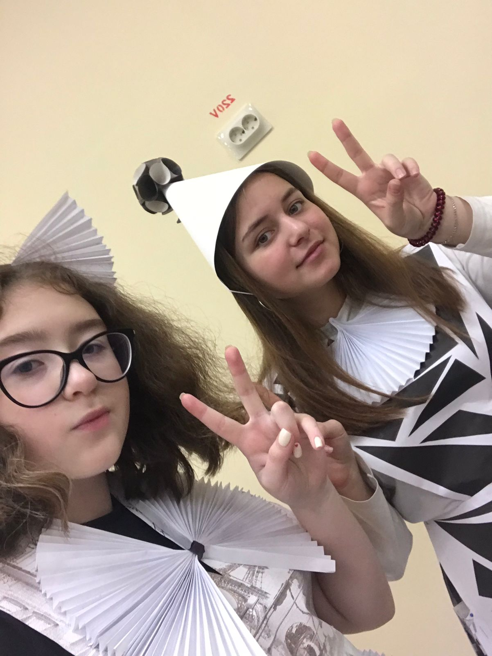
Мальвина и Пьеро перед выходом на сцену зрительного зала.

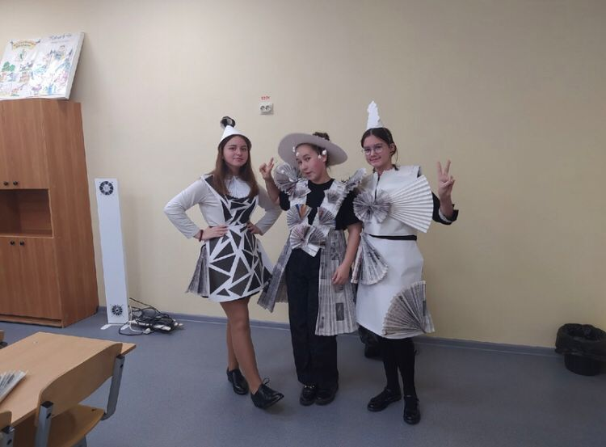
Пьеро, звездочет и мисс Элегантность.

Мальвина и Пьеро в современной интерпритации
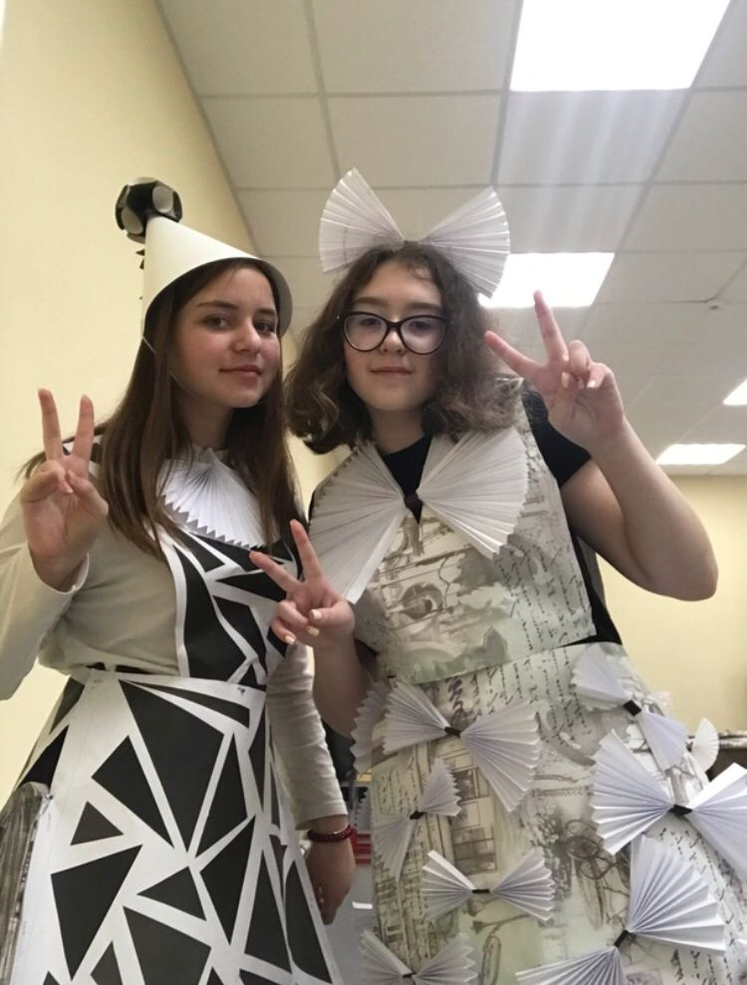

Мальвина и Пьеро

ввввввв

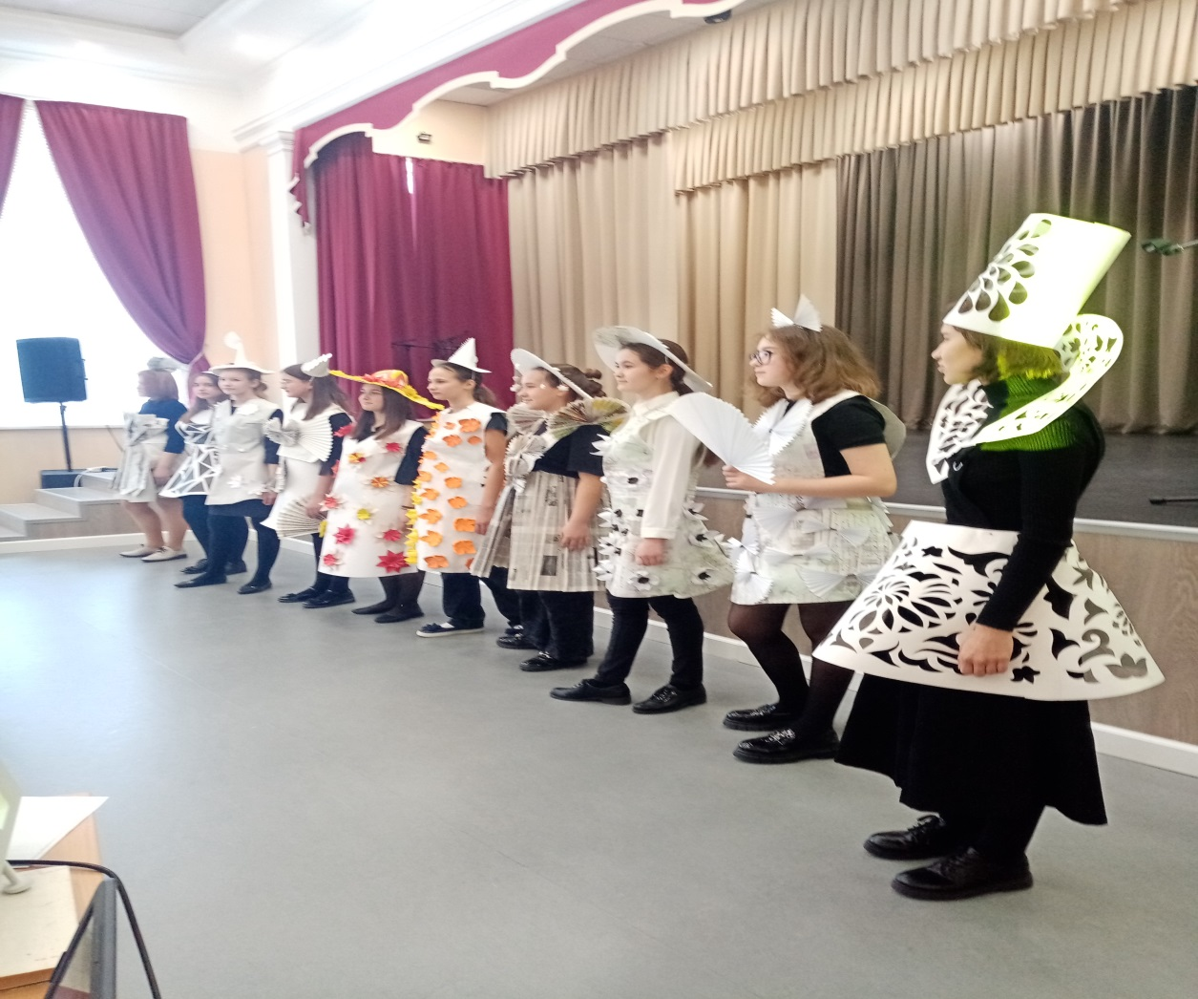

НаН

вввввв

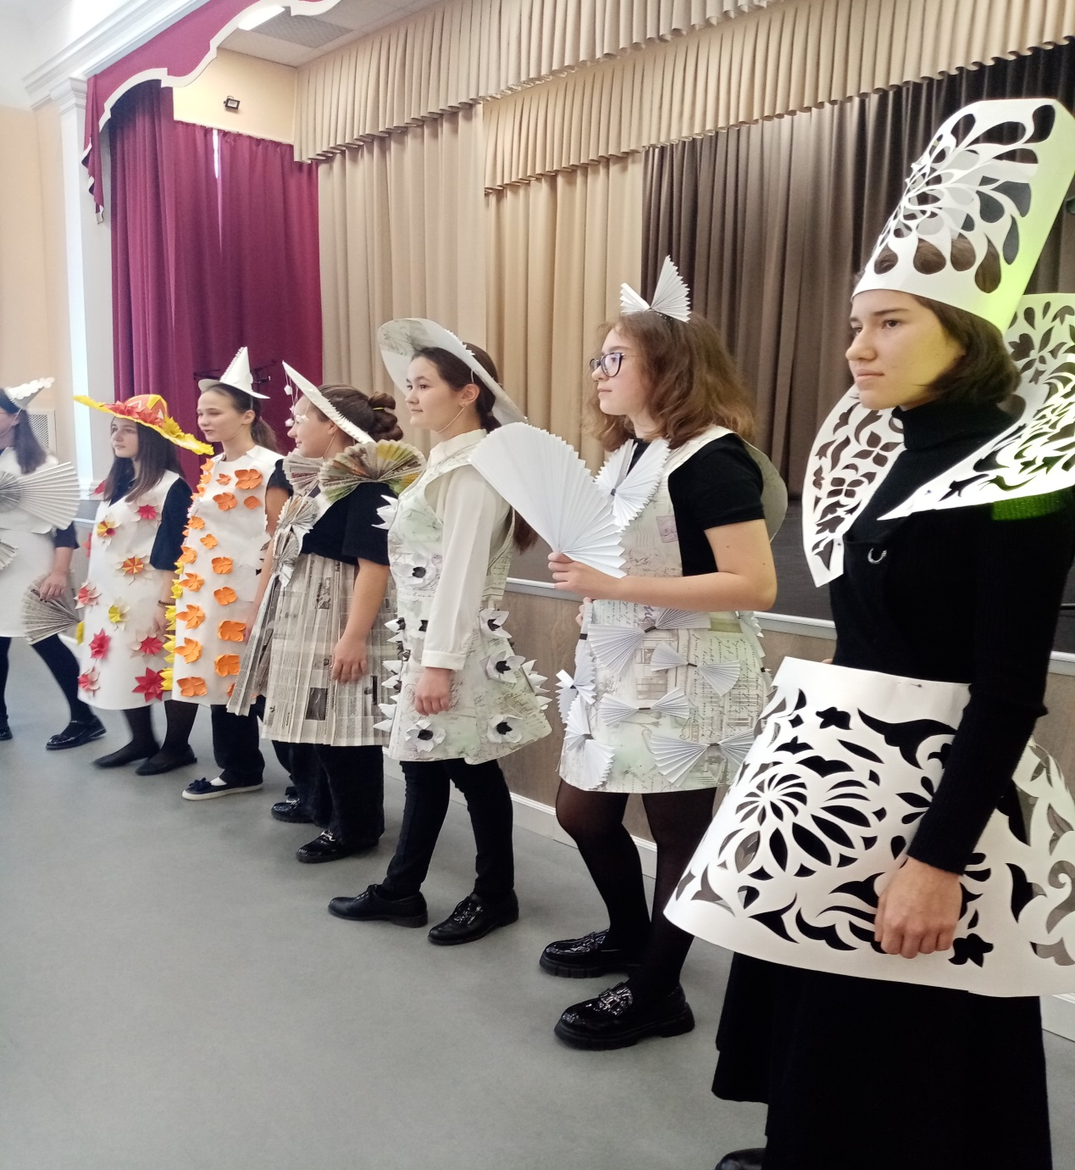

Финальный выход.

